菜单
菜单可以直接放到窗体中
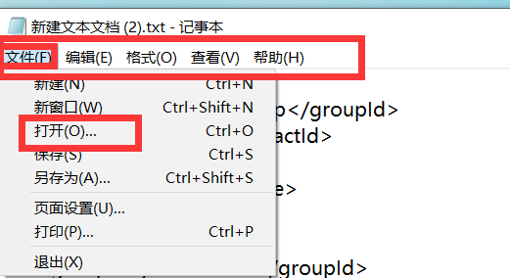
菜单的组成：菜单条，菜单，菜单项
菜单添加到窗体中的步骤：
- 把菜单项放到菜单中
- 把菜单放到菜单条中
- 把菜单条放到窗体中
public class MyFrame extends JFrame {
//菜单条
private JMenuBar jMenuBar;
//菜单
private JMenu jMenu1,jMenu2,jMenu3;
//菜单项
private JMenuItem jMenuItem11,jMenuItem12,jMenuItem13;
public MyFrame(){
//创建相关对象
jMenuBar = new JMenuBar();
jMenu1 = new JMenu("文件");
jMenu2 = new JMenu("编辑");
jMenu3 = new JMenu("格式");
jMenuItem11 = new JMenuItem("新建");
jMenuItem12 = new JMenuItem("新窗口");
jMenuItem13 = new JMenuItem("打开");
// 1）把菜单项放到菜单中
jMenu1.add(jMenuItem11);jMenu1.add(jMenuItem12);jMenu1.add(jMenuItem13);
// 2）把菜单放到菜单条中
jMenuBar.add(jMenu1);jMenuBar.add(jMenu2);jMenuBar.add(jMenu3);
// 3）把菜单条放到窗体中
this.add(jMenuBar, BorderLayout.NORTH);
this.setTitle("测试菜单");
this.setSize(300,500);
this.setLocationRelativeTo(null);
this.setVisible(true);
this.setDefaultCloseOperation(EXIT_ON_CLOSE);
}
}

布局（把组件放到指定的位置）
- BorderLayout(边框布局)，可以把组件放到东(EAST)南(SOUTH)西(WEST)北(NORTH)中(CENTER)
JFrame(窗体)默认使用的是边框布局，如果不指定方向时，默认在中间
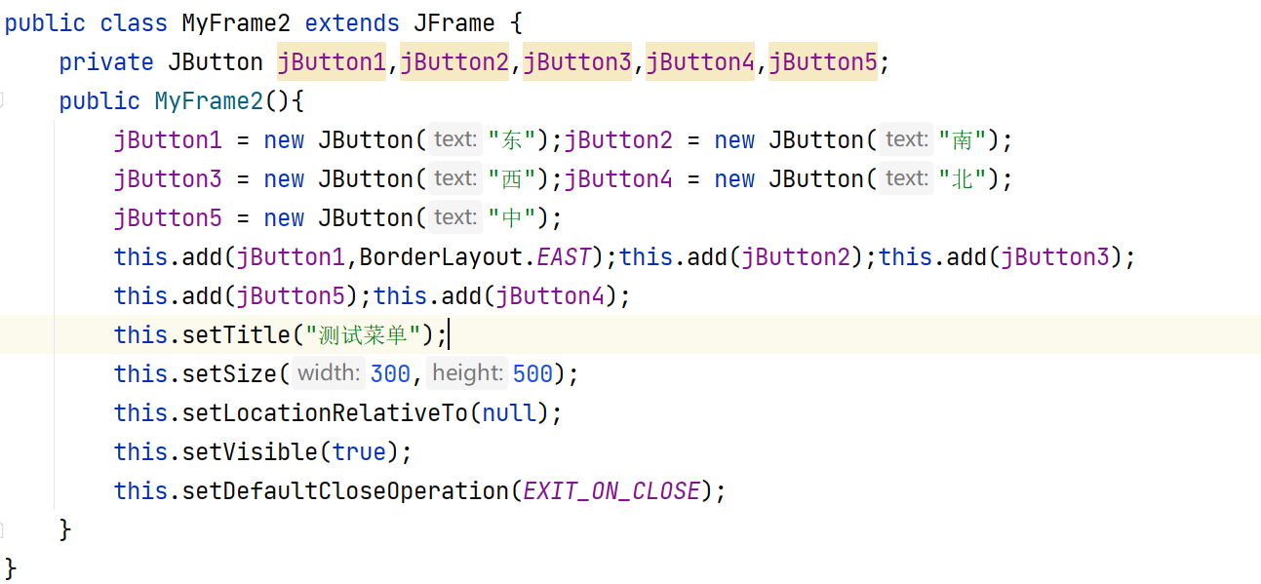
- 流式布局（FlowLayout）:按行进行摆放，如果一行拜访不下会另起一行，面板默认使用的是流式布局
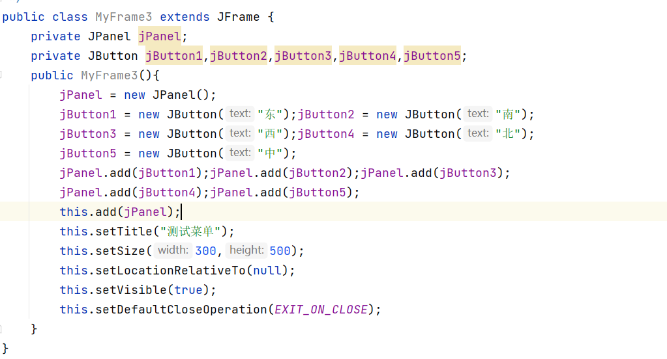
- 表格布局
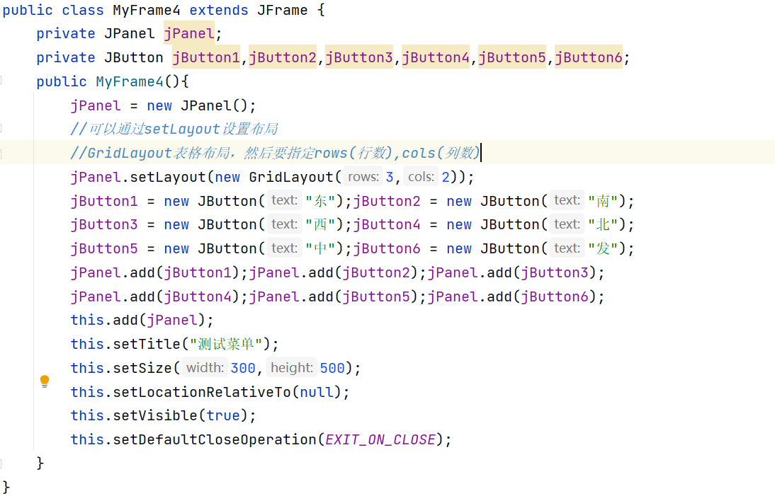

事件
在GUI中指的是点击了某个组件，然后执行指定的方法

实现事件的步骤
- 定义一个类实现ActionListener接口
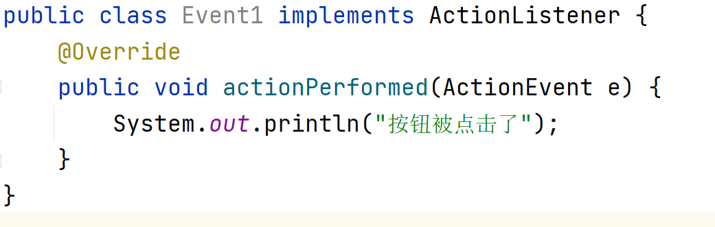
- 给按钮添加事件
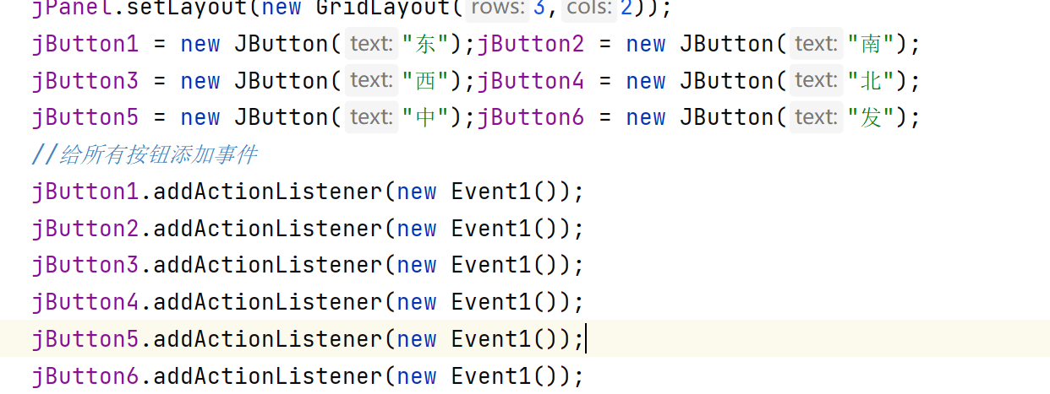
出现的问题？无法区分点击了哪个按钮，如果给每个按钮都写一个事件，比较麻烦
通过事件的参数来获取事件源（哪个按钮被点击了）
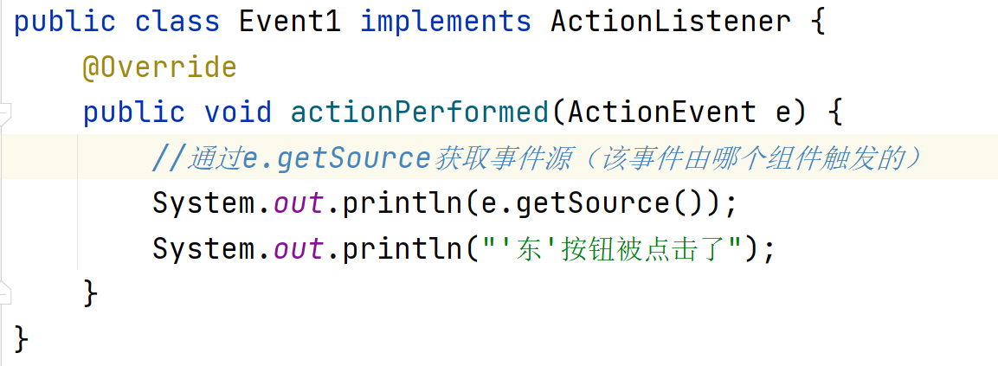
新问题：如何比较？通过内部类来解决以上问题
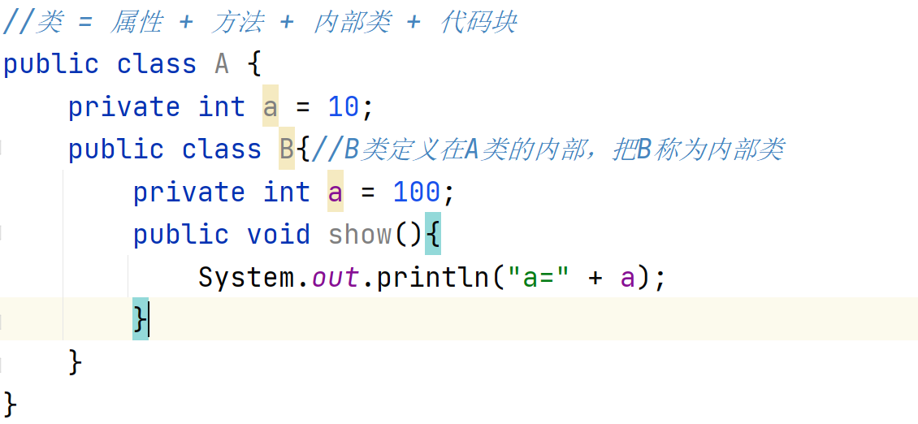
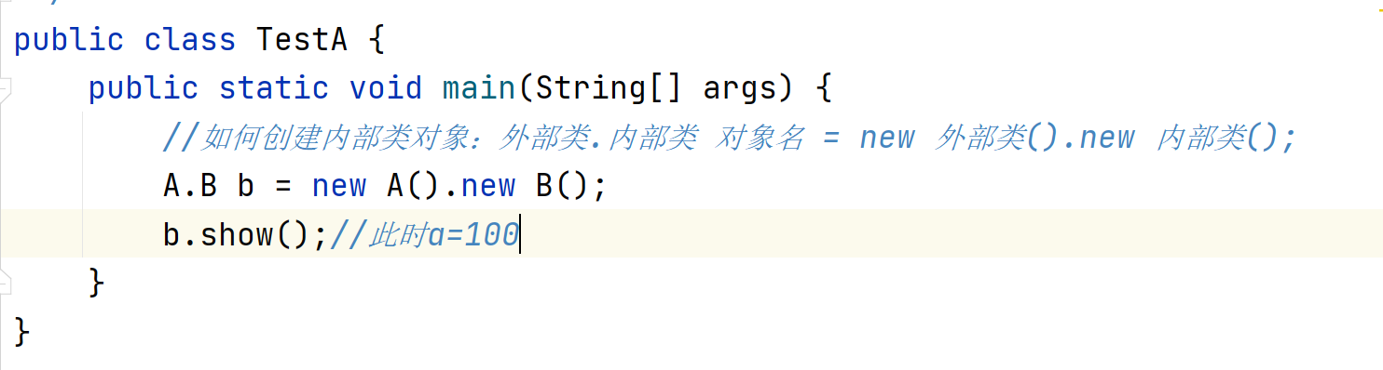
就近原则：优先使用自身类上的属性，如果没有找到，则在外部类中寻找
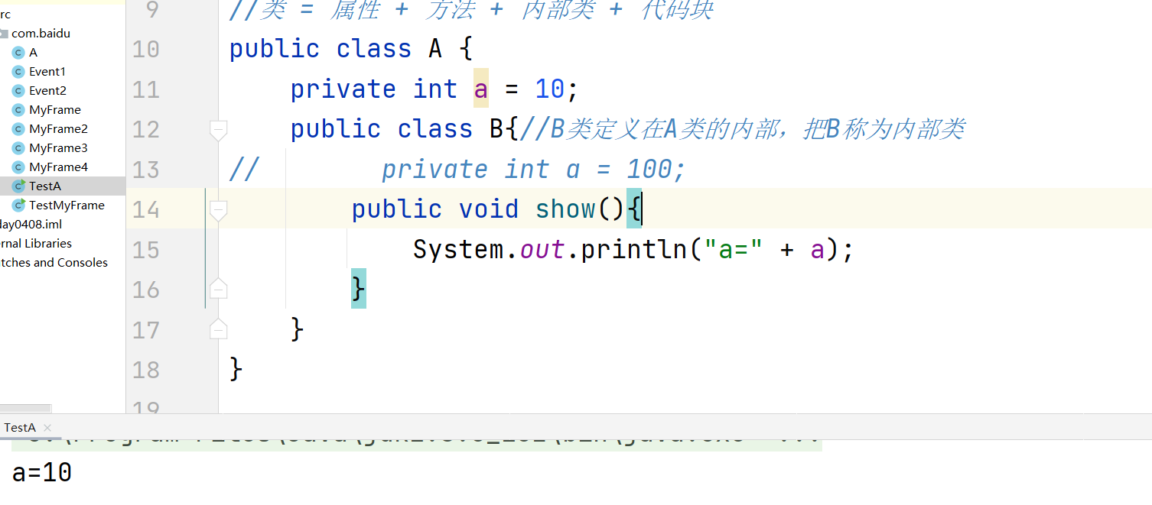
如果内部类属性和外部类属性同名，非要使用外部类属性可以使用外部类.this.属性
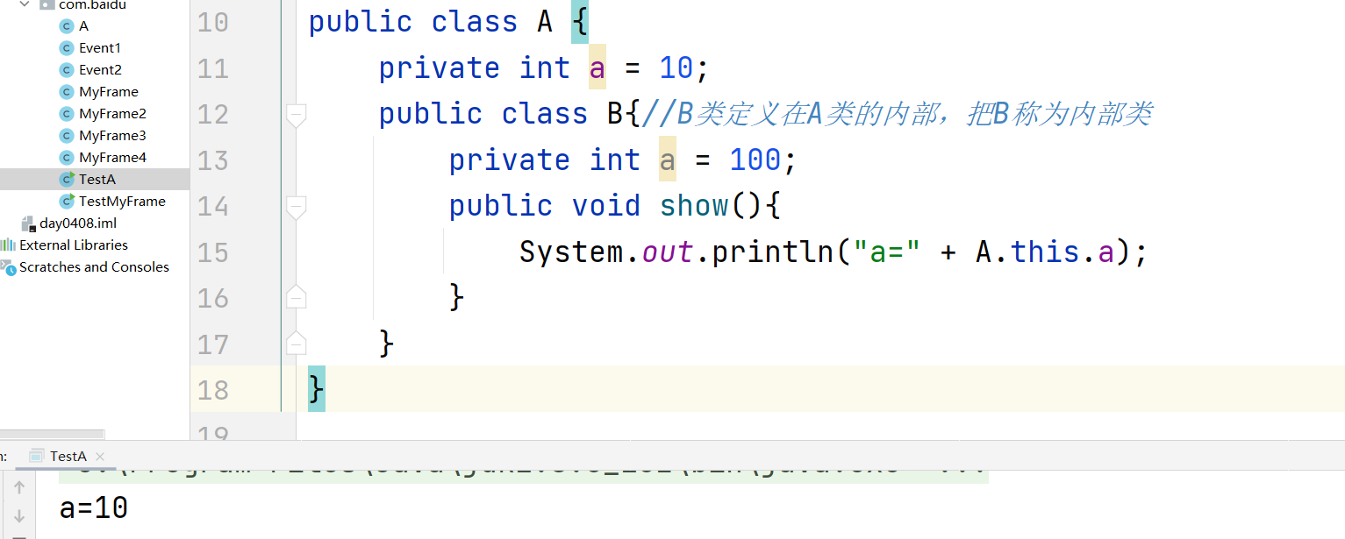

如何比较两个按钮
public class MyFrame4 extends JFrame {
private JPanel jPanel;
private JButton jButton1,jButton2,jButton3,jButton4,jButton5,jButton6;
public MyFrame4(){
jPanel = new JPanel();
//可以通过setLayout设置布局
//GridLayout表格布局，然后要指定rows(行数),cols(列数)
jPanel.setLayout(new GridLayout(3,2));
jButton1 = new JButton("东");jButton2 = new JButton("南");
jButton3 = new JButton("西");jButton4 = new JButton("北");
jButton5 = new JButton("中");jButton6 = new JButton("发");
//给所有按钮添加事件
jButton1.addActionListener(new Event1());
jButton2.addActionListener(new Event1());
jButton3.addActionListener(new Event1());
jButton4.addActionListener(new Event1());
jButton5.addActionListener(new Event1());
jButton6.addActionListener(new Event1());
jPanel.add(jButton1);jPanel.add(jButton2);jPanel.add(jButton3);
jPanel.add(jButton4);jPanel.add(jButton5);jPanel.add(jButton6);
this.add(jPanel);
this.setTitle("测试菜单");
this.setSize(300,500);
this.setLocationRelativeTo(null);
this.setVisible(true);
this.setDefaultCloseOperation(EXIT_ON_CLOSE);
}
public class Event1 implements ActionListener {
@Override
public void actionPerformed(ActionEvent e) {
//通过e.getSource获取事件源（该事件由哪个组件触发的）
if(e.getSource() == jButton1) {
System.out.println("东被点击了");
} else if(e.getSource() == jButton2) {
System.out.println("南被点击了");
} else if(e.getSource() == jButton3) {
System.out.println("西被点击了");
}else if(e.getSource() == jButton4) {
System.out.println("北被点击了");
}else if(e.getSource() == jButton5) {
System.out.println("中被点击了");
}else if(e.getSource() == jButton6) {
System.out.println("发被点击了");
}
}
}
}

课后练习：给菜单项添加事件，区分哪个菜单项被点击了

